**День птиц в старшей группе «Рябинка»**

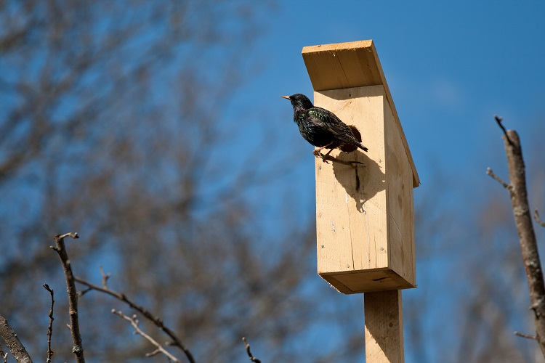

С Днем птиц международным!  
Пусть хором благородным  
Блистательно поют,  
Чем сил вам придают!  
  
А вы их берегите,  
Скворечник смастерите,  
Чтоб жили в нём скворцы,  
В нём родились птенцы!

Ежегодно 1 апреля отмечается **Международный день птиц** — интернациональный экологический праздник.

Его цель — сохранение видового разнообразия и численности птиц.

В группе "Рябинка" пролетела тематическая неделя, озарённая "Днём птиц".

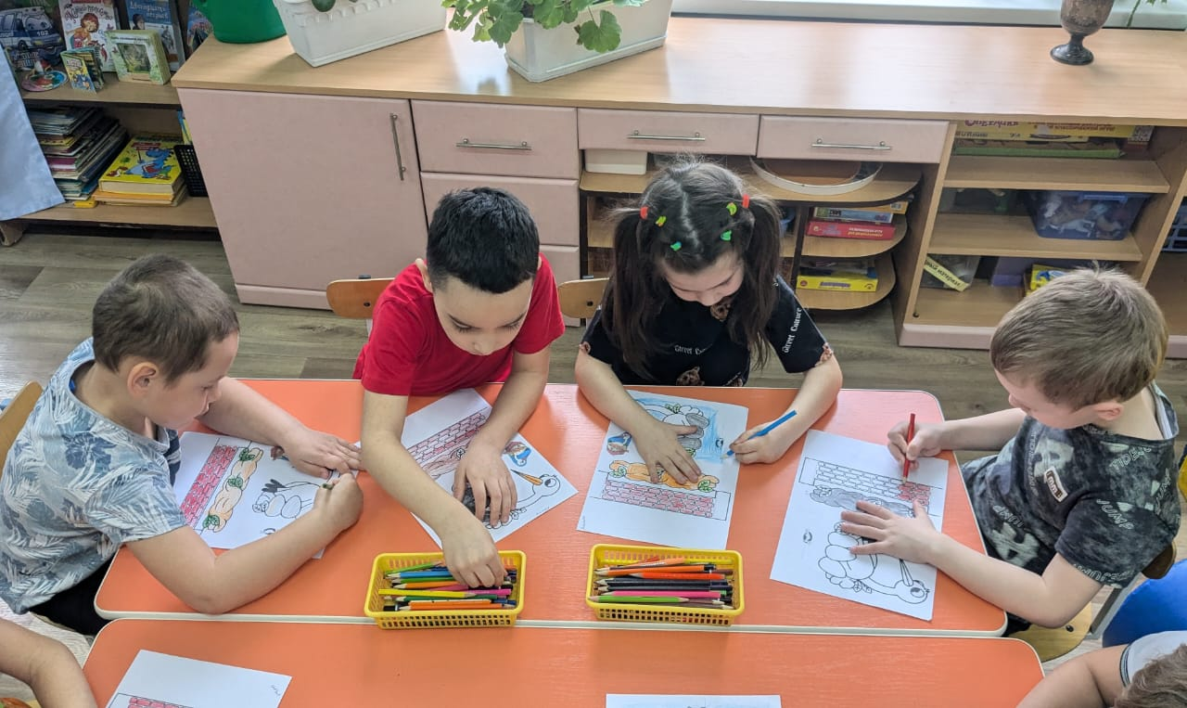

Неделя, посвященная Дню птиц - это замечательная возможность для детей углубить свои знания о мире пернатых, развивать творческие способности и укреплять любовь к природе.

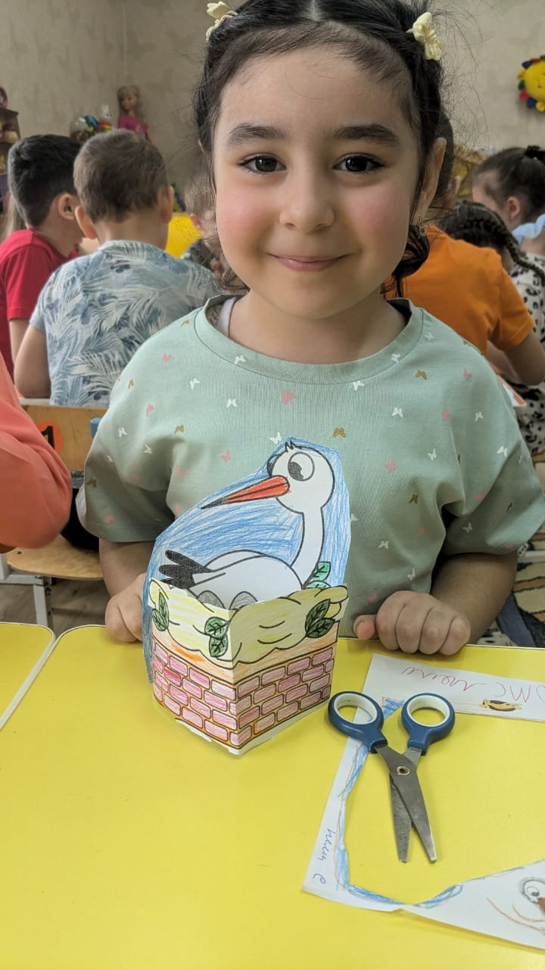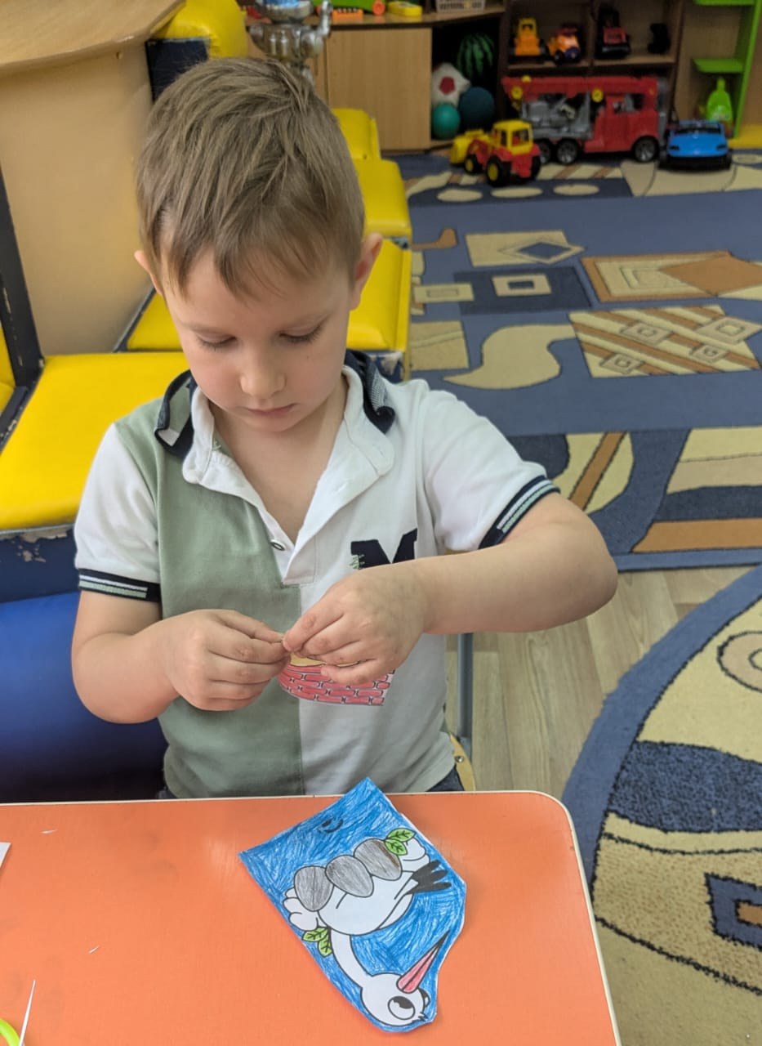

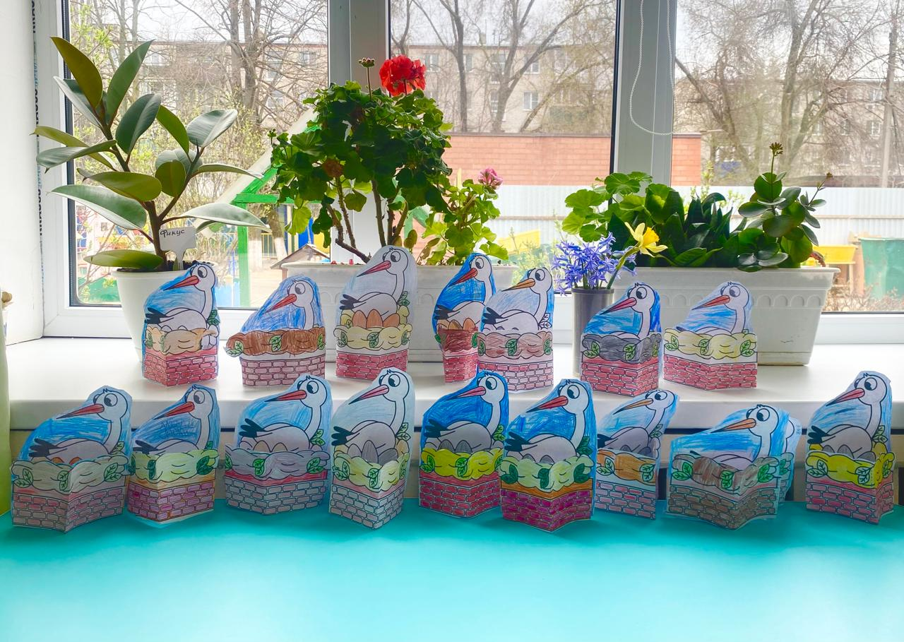

Маленькие творцы смастерили объёмную аппликацию – уютное гнездышко гордых аистов. Ребята рассматривали иллюстрации различных птиц и обсудили их отличия: размеры, окраску, местообитание и пищевые предпочтения.

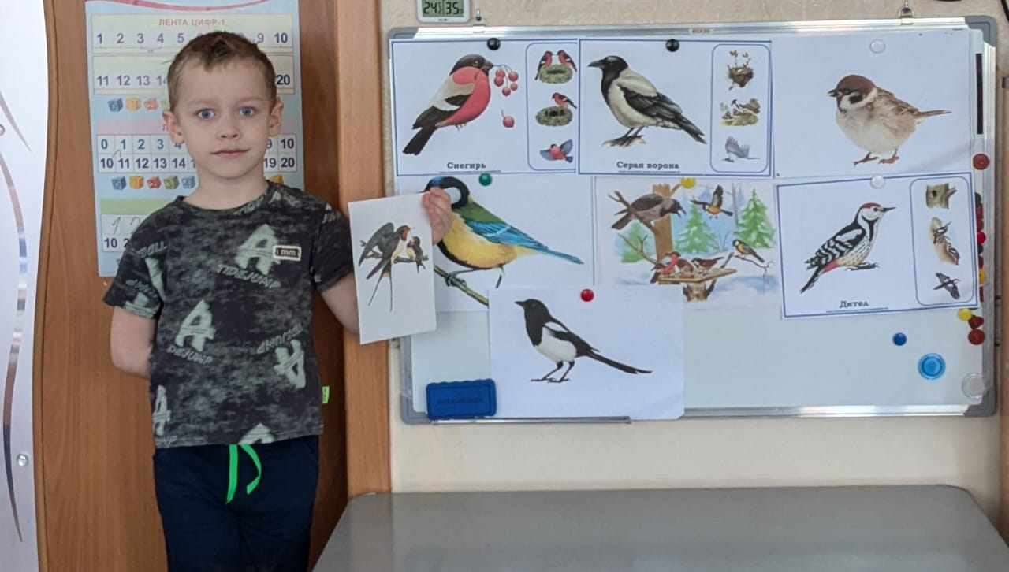

Во время прогулки провели минутку тишины и послушали пение птиц , какие звуки издают разные птицы. Зачарованно внимали дивным трелям пернаты

солистов,

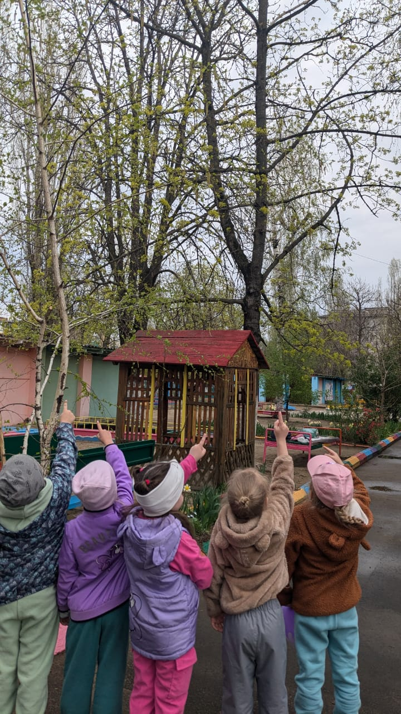

с любопытством рассматривали невесомое пёрышко, обронённое голубем.

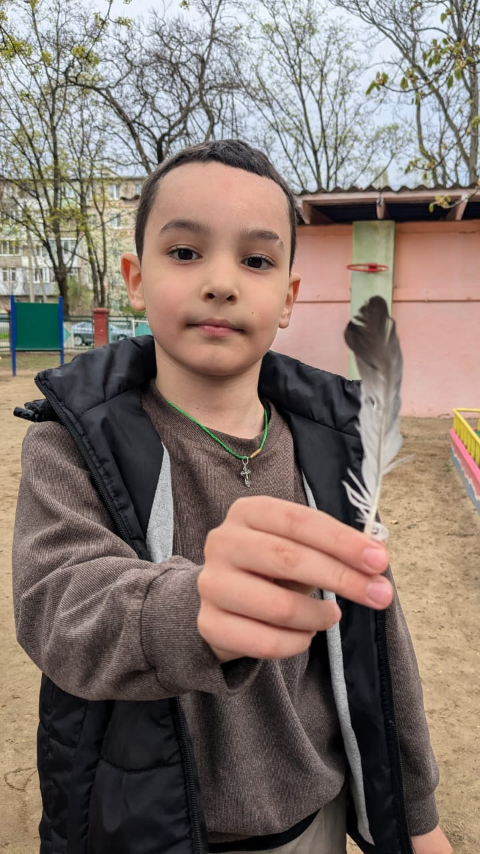

Юные художники запечатлели птичье разноцветье в своих рисунках,

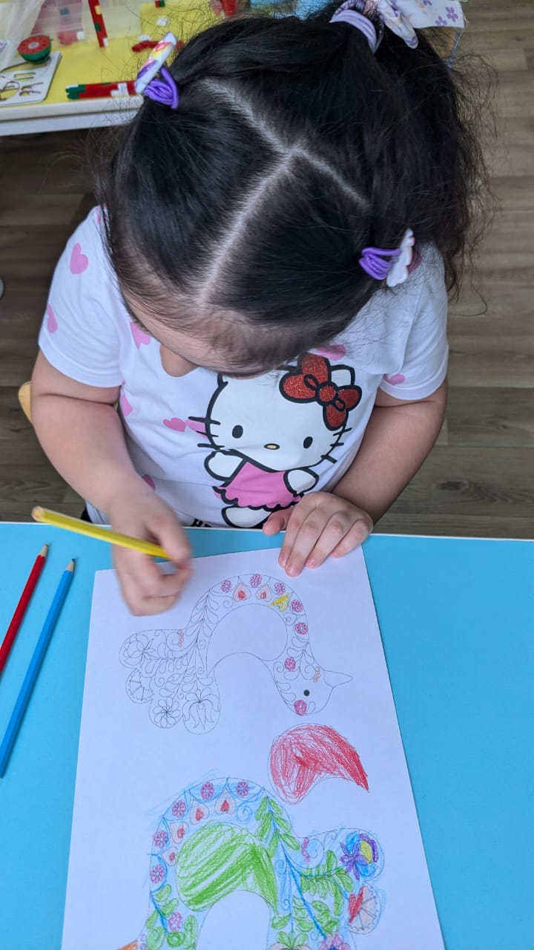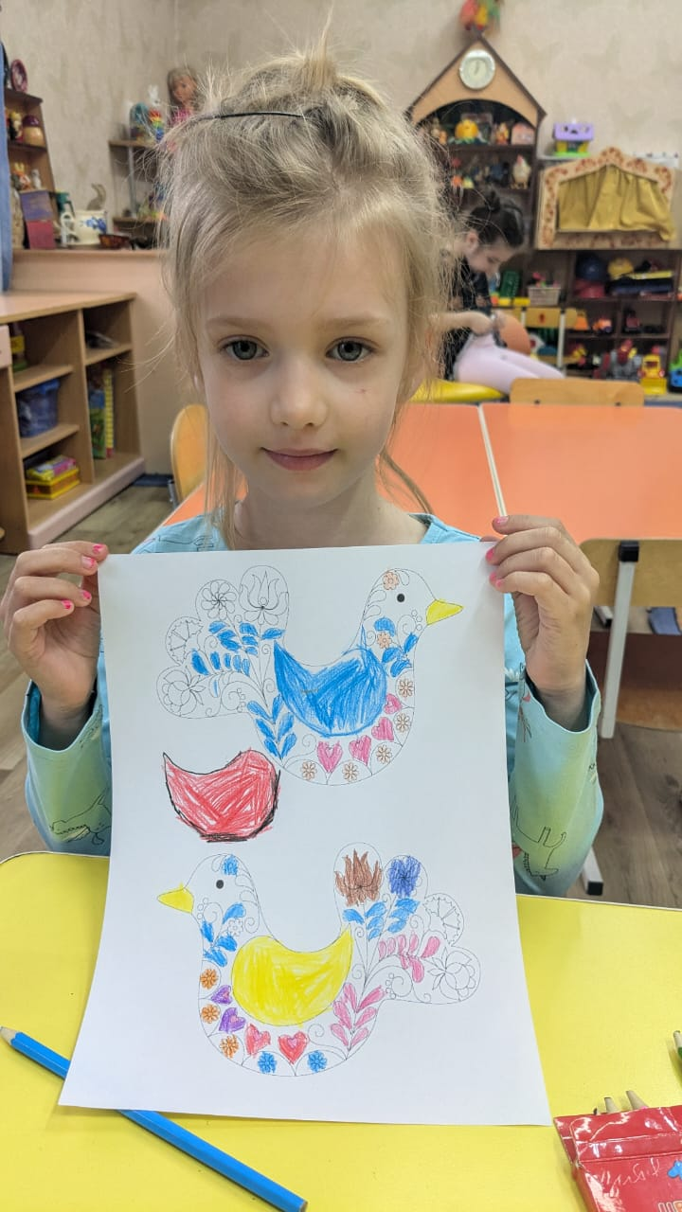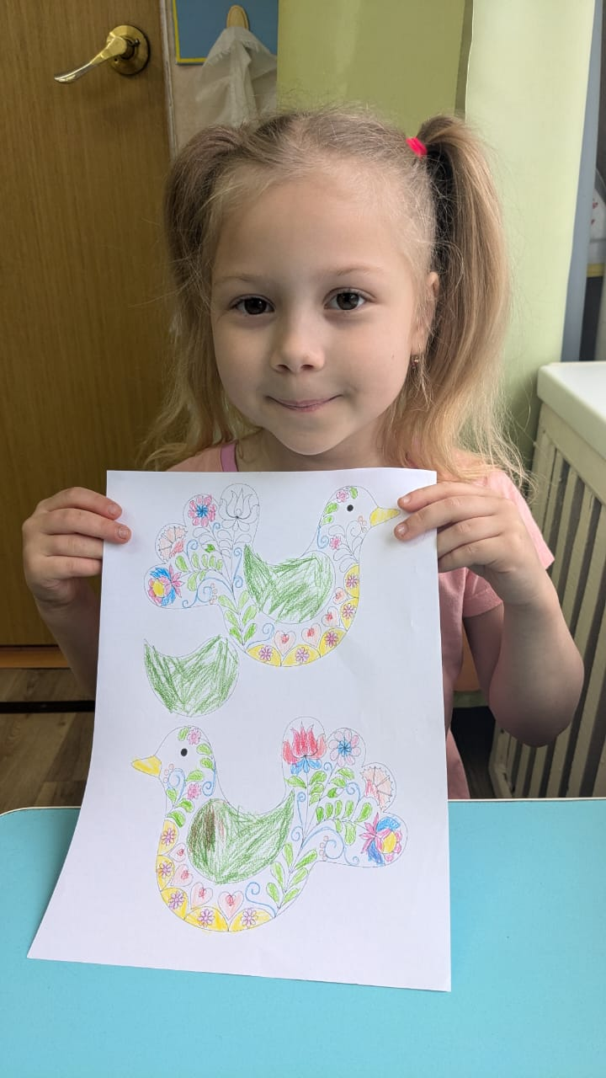

а итогом недели стал выпуск экологической газеты, призывающей к бережному отношению к миру крылатых созданий.

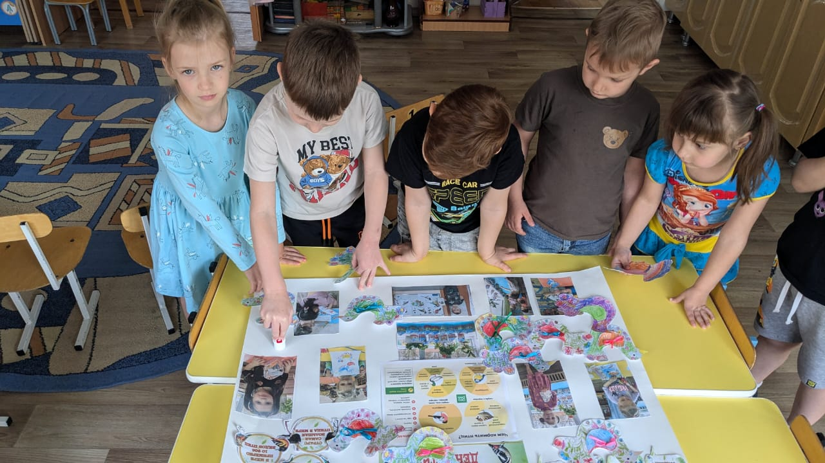

Неделя, посвященная Дню птиц, стала увлекательным приключением, которое не только развивает творческие навыки, но и формирует у детей экологическую сознательность и интерес к окружающему миру.